# FINALIDADE: Comprovar experimentalmente, o uso de um amplificador operacional 741 na configuração amplificador integrador.

# RECURSOS:

|  |  |  |  |
| --- | --- | --- | --- |
| ITEM | DESCRIÇÃO | REF.LAB | QTD. |
| 01 | Fonte DC (canal duplo) | FDC | 1 |
| 02 | Protoboard | PRB | 1 |
| 03 | Multímetro Digital | MTD | 1 |
| 04 | Gerador de Sinais | GERSIN | 1 |
| 05 | Alicate de Bico | ALB | 1 |
| 06 | Alicate de Corte | ALC | 1 |
| 07 | Resistor 10KΩ | R10k | 2 |
| 08 | Resistor 1KΩ | R1k | 2 |
| 09 | LM741 | LM741 | 2 |
| 10 | Capacitor 0.1uF (100nF) | CAP100n | 1 |

# TEORIA:

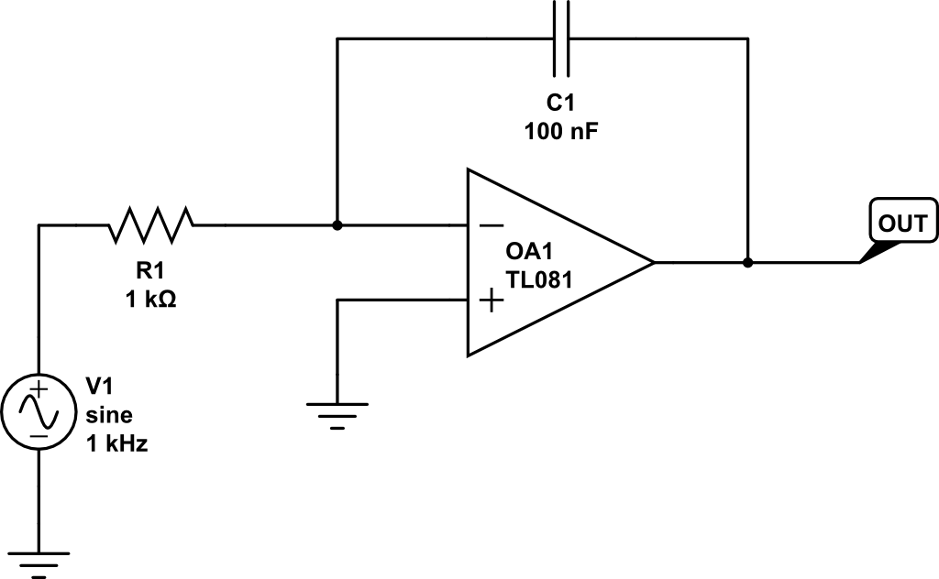Os circuitos integradores simulam a operação matemática integral, são usados para modificar formas de onda e gerar pulsos em diferentes formas de onda.

A expressão da tensão de saída em função da entrada é dada por:

Isto é, a tensão de saída é proporcional à integral da tensão de entrada. O símbolo é o símbolo do operador chamado integral. Como não é o objetivo, não entraremos nos detalhes matemáticos, interessando apenas os resultados finais. O funcionamento se dá da seguinte forma, se a entrada for uma tensão constante, a saída será uma rampa. Se for uma tensão positiva a rampa será descendente (Inclinação Negativa), se for uma tensão negativa a rampa será as ascendente (Inclinação Positiva).

O circuito proposto acima, possui um problema, como o circuito não tem realimentação CC ( capacitor é circuito aberto em CC) dessa forma o ganho do AOP é muito alto, fazendo o AOP saturar mesmo com tensões da ordem de mV como a tensão de offset da entrada. A solução, é diminuir o ganho em CC colocando em paralelo com o Capacitor C um resistor Rp. O circuito, no entanto, só irá se comportar como integrador para frequências acima da frequência de corte fc. Abaixo de fc o circuito se comporta como amplificador inversor de ganho igual a .

Na frequência de corte a reatância de C fica igual a Rp, isto é, Xc = Rp ou e assim obtemos .

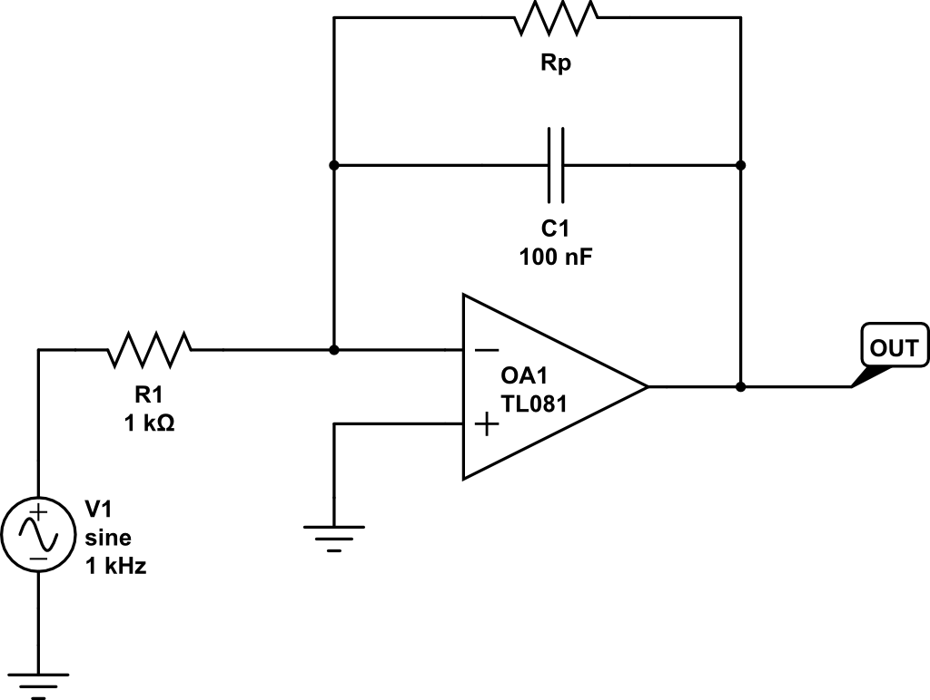

# MONTAGEM DE CIRCUITO:

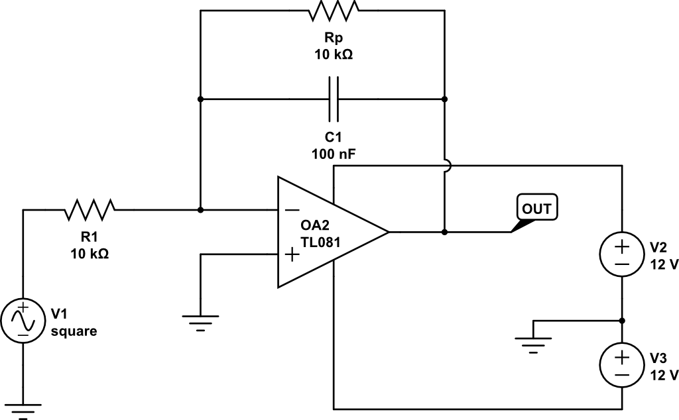

# PROCEDIMENTOS:

* Montar o circuito proposto acima
* Calcular a frequência de corte para o devido circuito.
* Ajustar o gerador de sinal para onda quadrada com amplitude de 1Vp.
* Conectar o canal um do osciloscópio a entrada do circuito (resistor R1).
* Conectar o canal dois do osciloscópio a saída do circuito (out).
* Primeiramente ajustar para uma frequência abaixo da frequência de corte (f < fc) do circuito, observar a forma de onda.
* Segundo, ajustar a frequência acima da frequência de corte (f > fc), observar a mudança na forma de onda.
* Meça as tensões Vp na entrada e na saída do amplificador.

# CONCLUSÕES:

(Resumo do Aluno)

# BIBLIOGRAFIA:

* + - JÚNIOR, Antonio Pertence. **Amplificadores Operacionais e Filtros Ativos.** 6ª Ed. São Paulo: Editora Bookman. 308p.
    - WENDLING, Marcelo. - **Amplificadores Operacionais –** Apostila, UNESP.
    - BOYLESTAD, Robert; NASHELSKY, Louis. **Dispositivos Eletrônicos e Teoria de Circuitos.** 6ª Ed. Rio de Janeiro: Editora LTC. 646p.

# ANEXO:

# Fonte Simétrica:

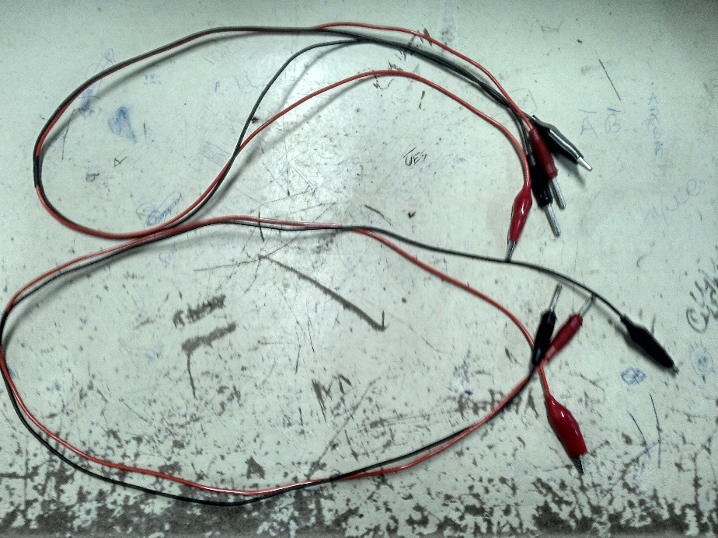

* Serão necessários dois cabos garra de jacaré

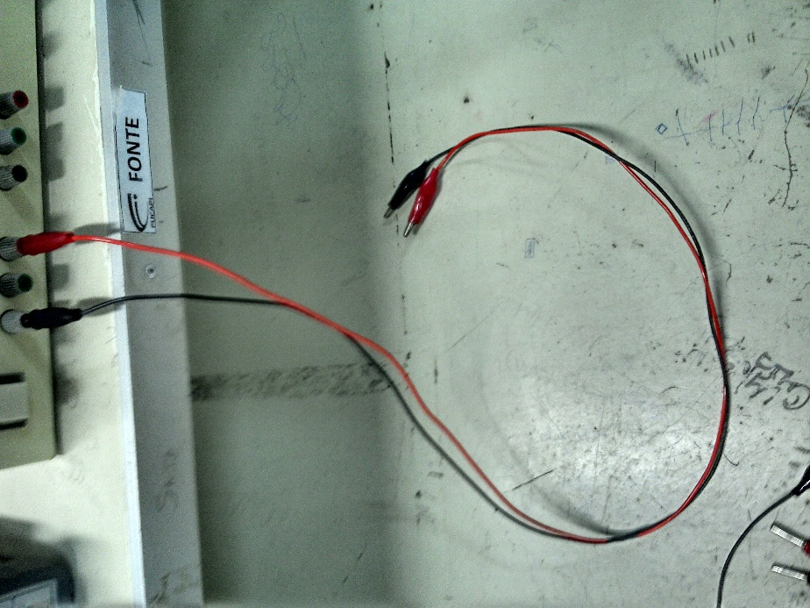

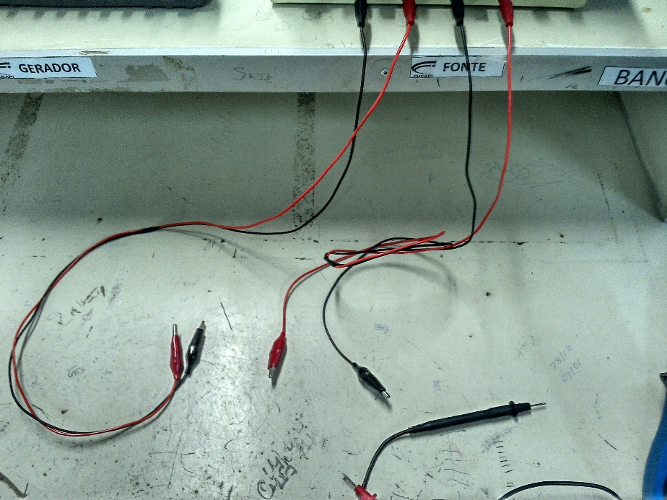

* Conectar os dois cabos, respectivamente, no positivo e negativo de cada lado da fonte.

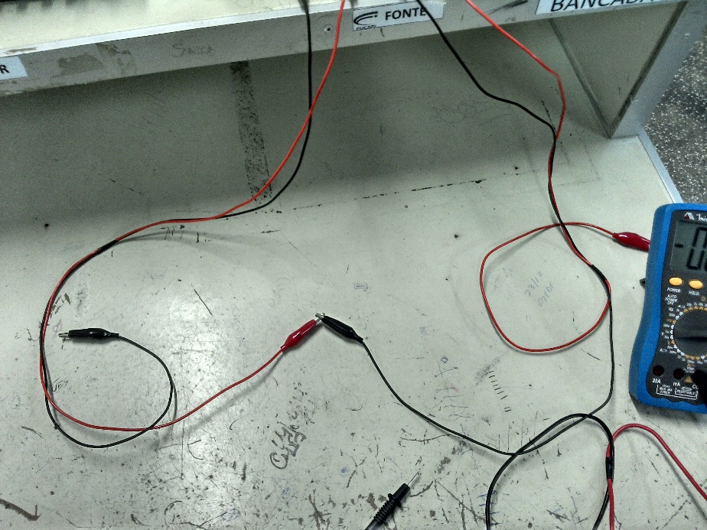

* Em seguida, conectar o positivo de um lado com o negativo do outro lado, assim deixando a fonte em série.

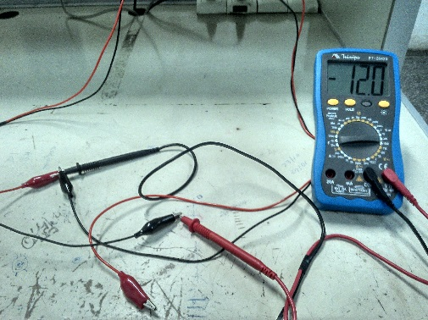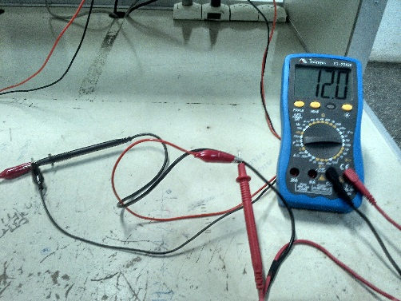

* Observamos o seguinte, a união dos dois lados da fonte se torna o nosso referencial, e medindo cada lado em relação ao referencial, conseguimos as alimentações positivas e negativas. Como devemos obter na configuração simétrica.